テスト作成ソフト　マニュアル

鈴木海地

1. 概要

テスト作成ソフトは、指定された出題範囲から自動で問題を選択し、テストを生成するソフトです。外国人に日本語を教える日本語学校の教師向けに、現在開発を進めています。

1. 使用環境

必要なOS: Windows7以上

必要なソフトウェア: Microsoft Word 2007以降

1. 本マニュアルの内容

* ソフトの説明・使用環境（p.1）
* インストールのしかた（p.2）
* テスト作成のしかた（p.4）
* 出題範囲の指定（p.7）
* 問題の追加のしかた（p.8）
* インストールのしかた

1. <https://github.com/kaiqi0919/test_builder/releases>にアクセス。
2. 最新版リリース(Latest release)のAssetsにある中で、一番上のファイルを**クリック。**

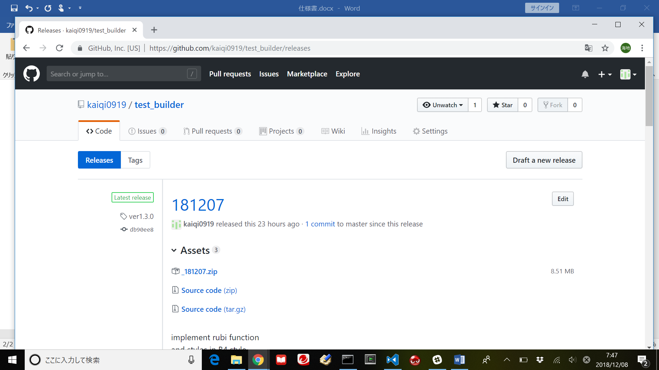

1. .zip形式のファイルのダウンロードが開始され、完了する。
2. ファイルの場所を**開く。**

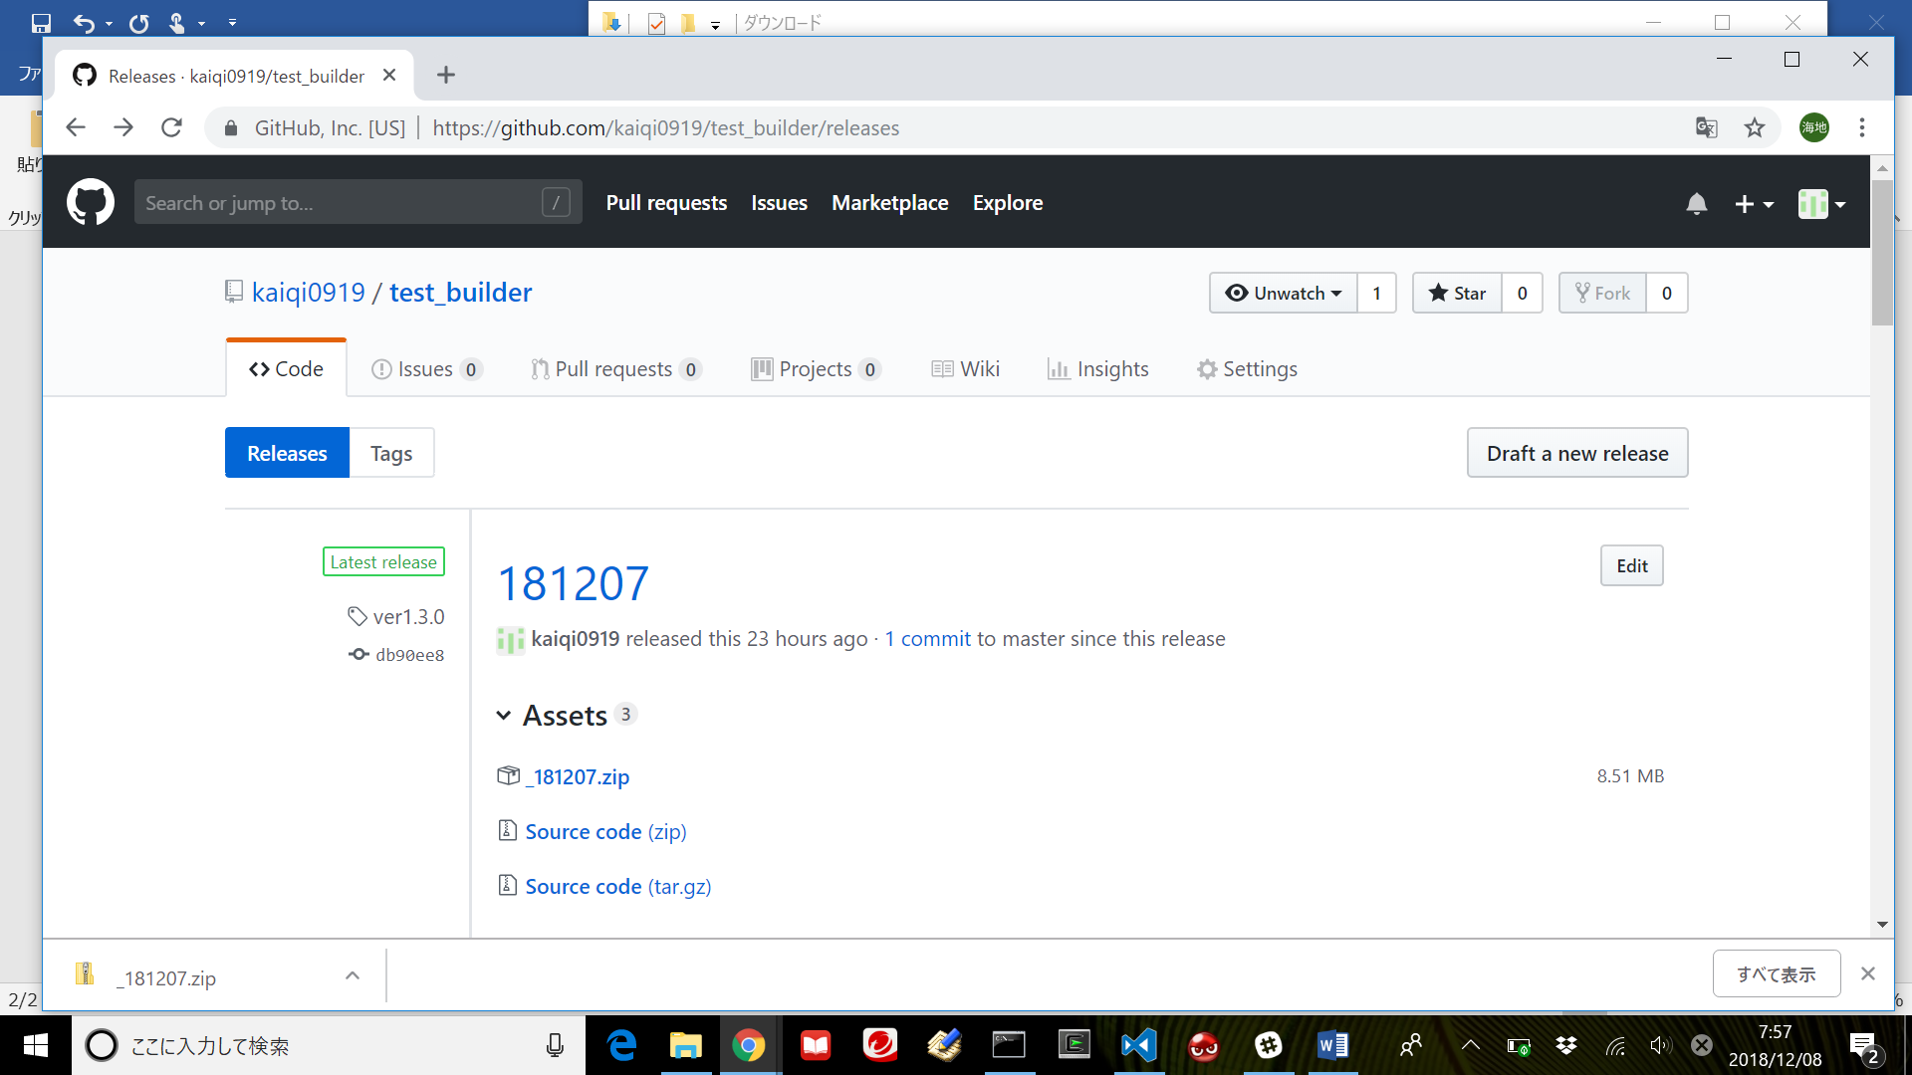

1. Zipファイルを**展開する。**

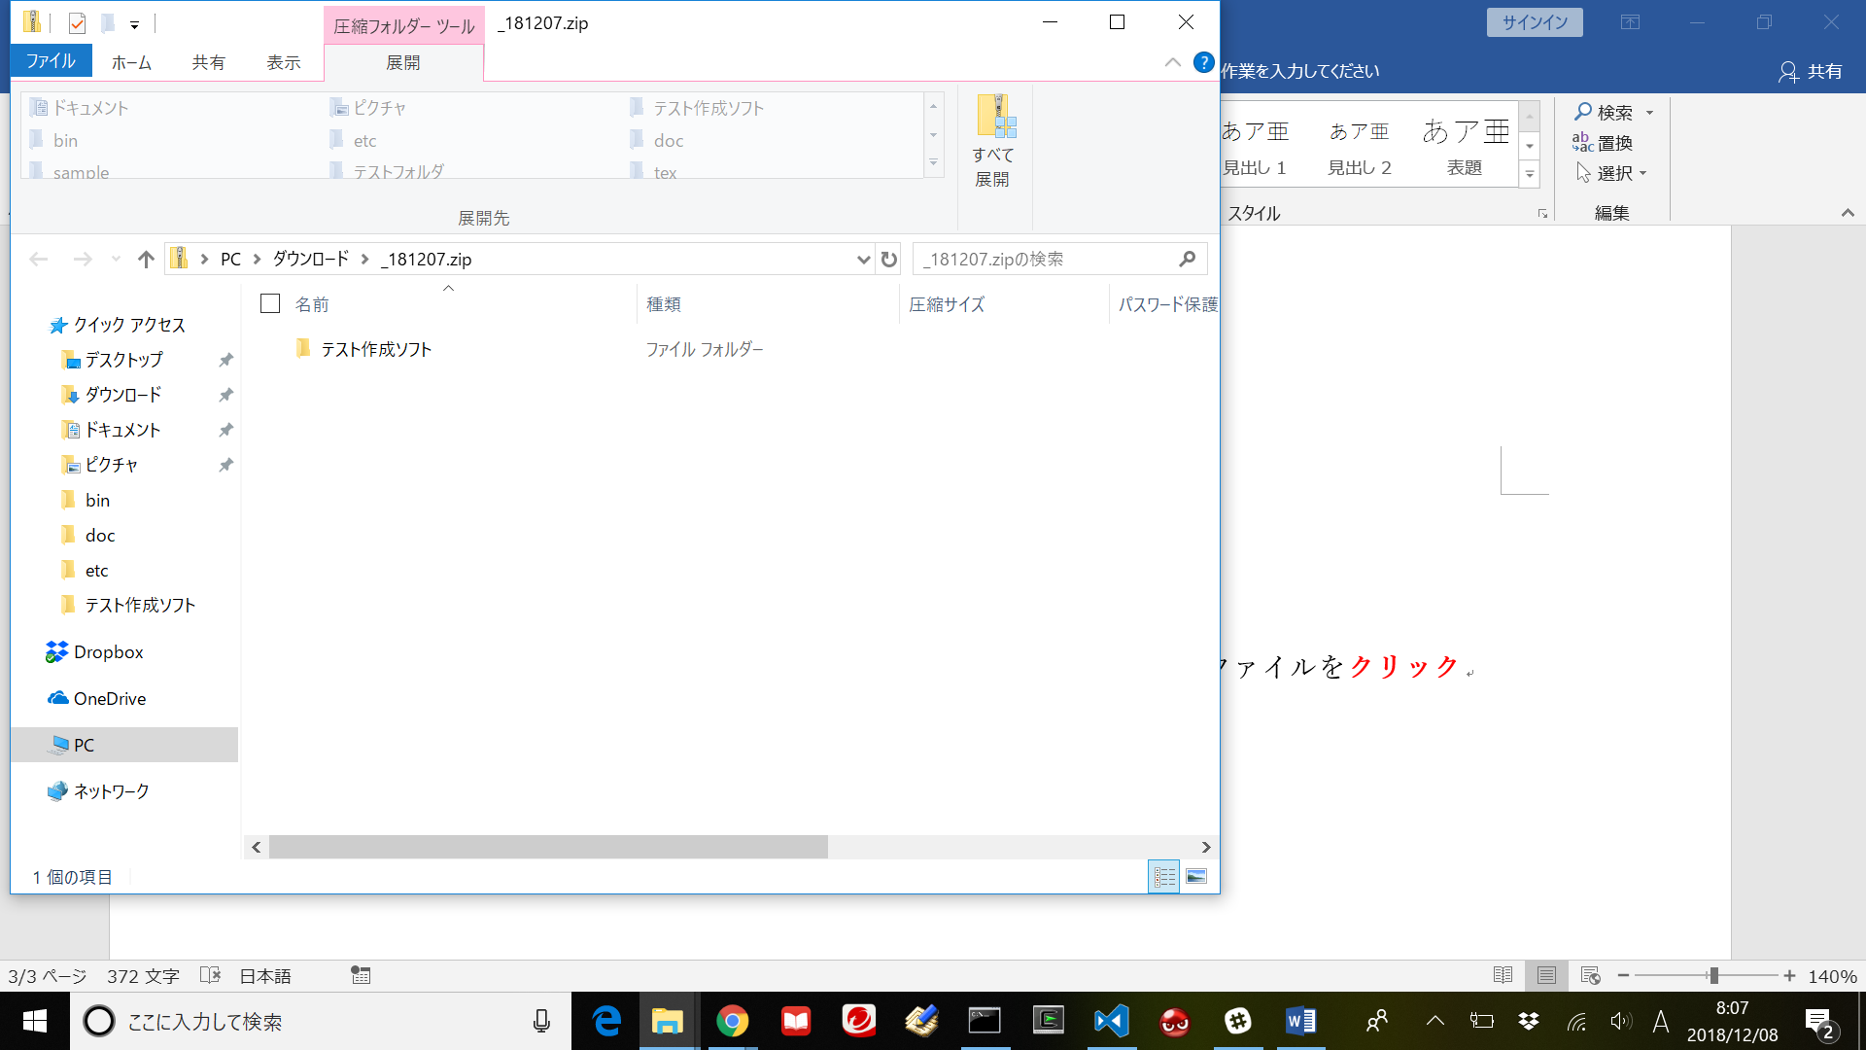

1. 保存する場所を**選択して**、インストール完了。数分かかることがある。

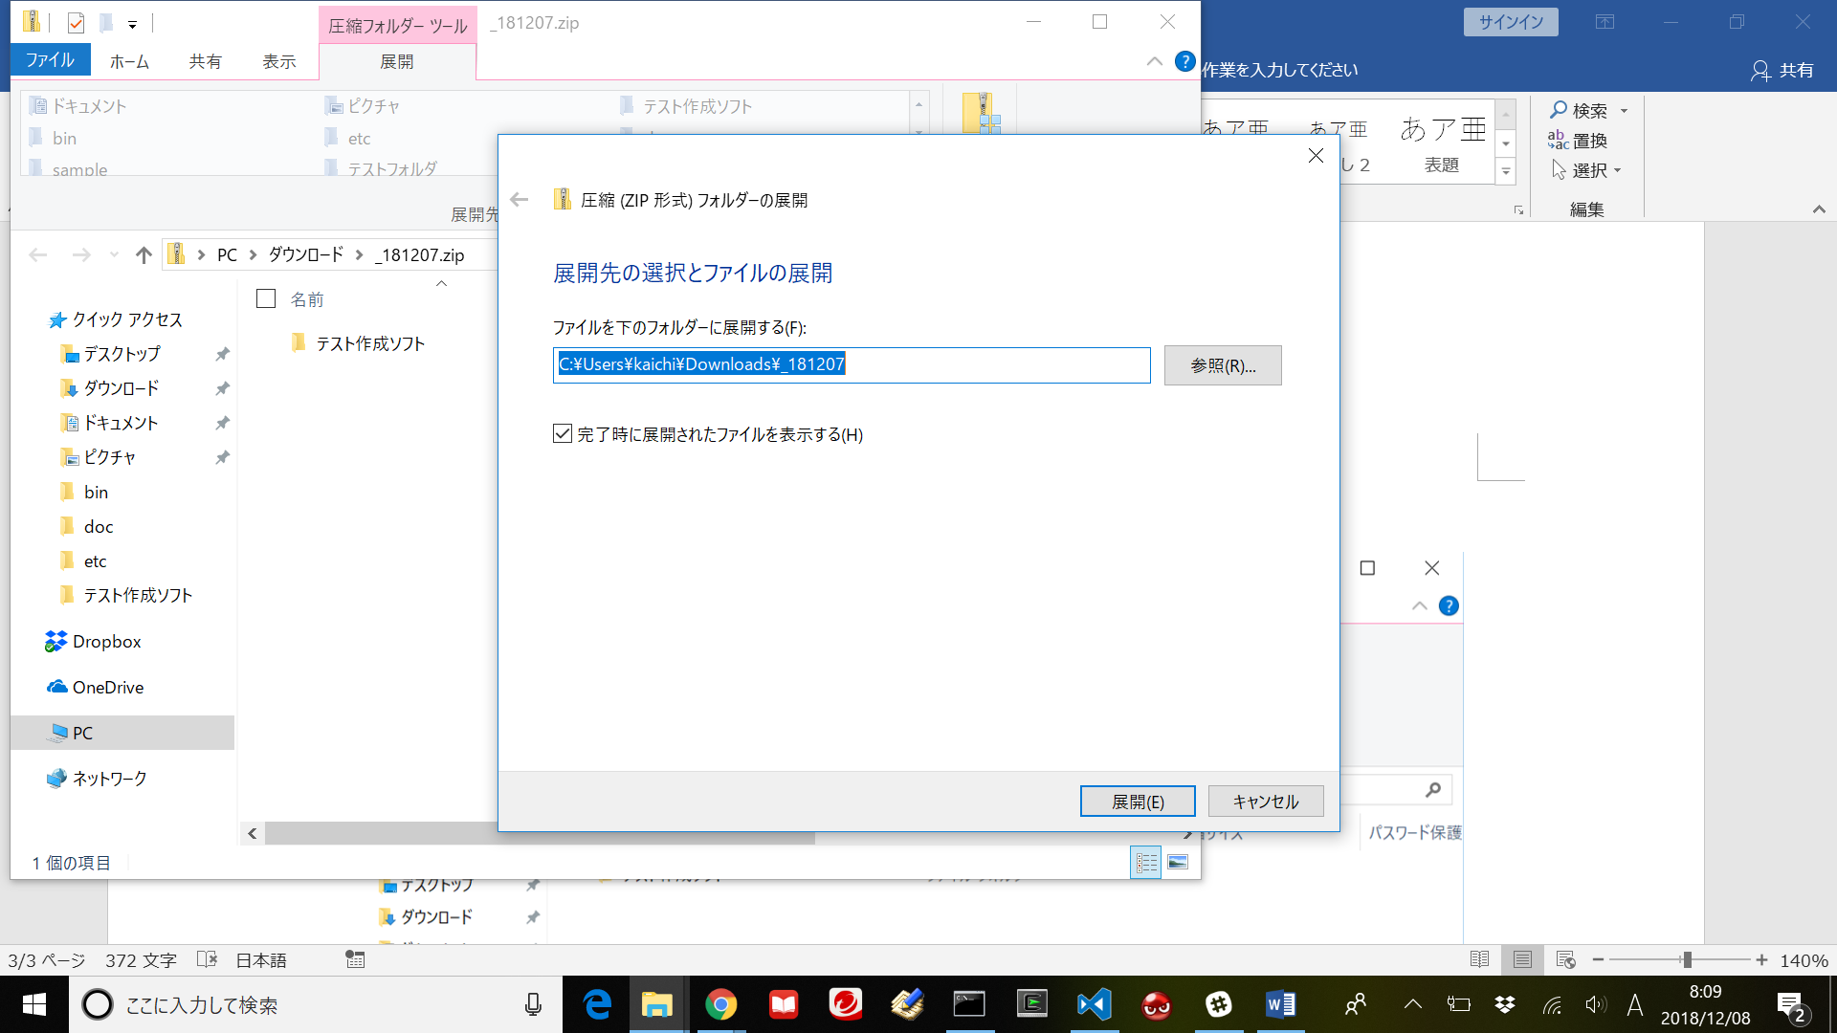

* テスト作成のしかた（p.4）

**＜アチーブメントテスト作成＞**

1. **現在開いているWordファイルをすべて閉じる**。
2. 親フォルダにある「アチーブメントテスト作成.exe」を**ダブルクリック。**

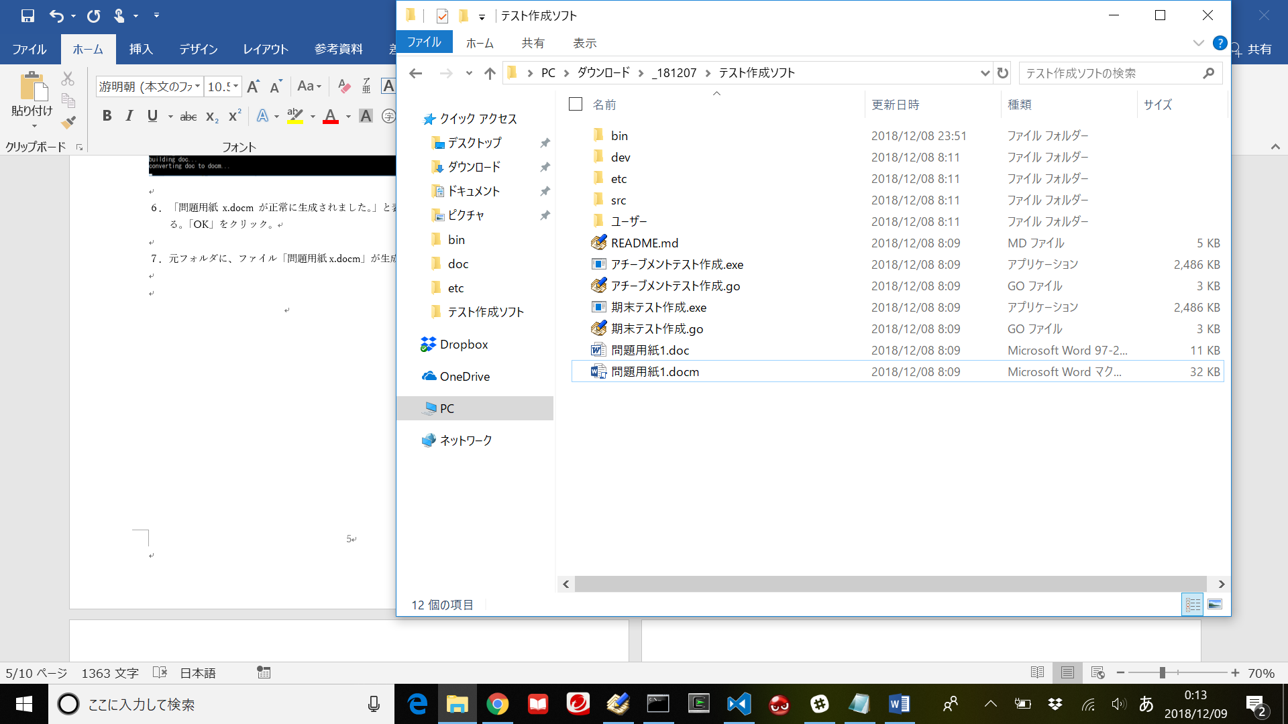

1. 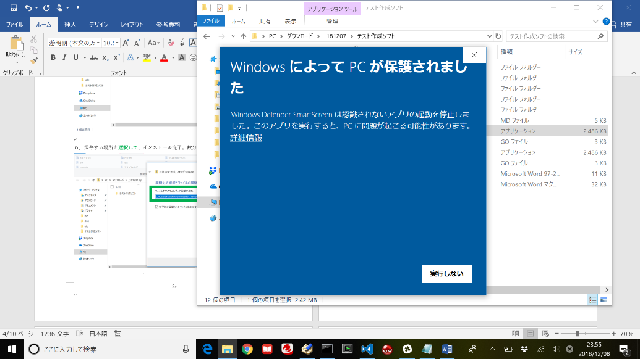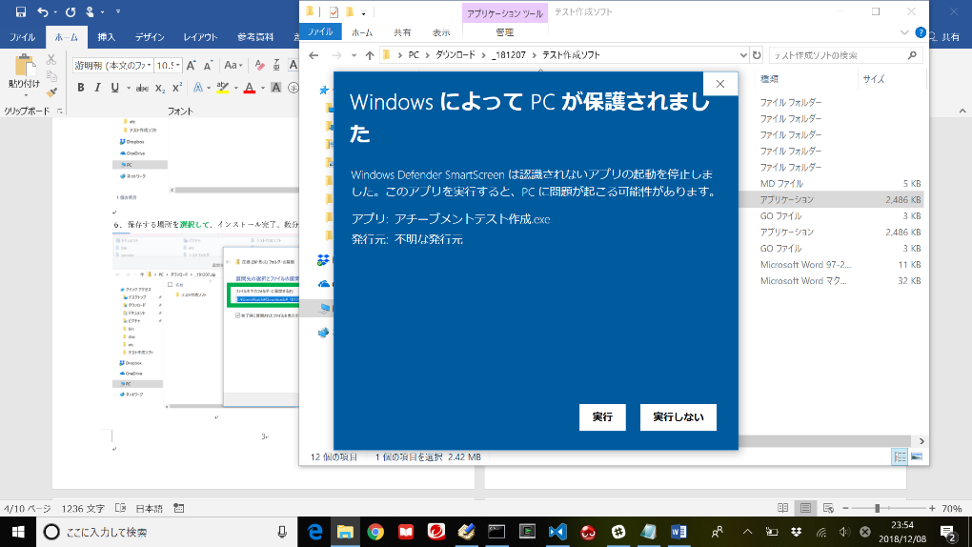初回のみセキュリティブロックされる。「**詳細**」→「**実行**」
2. コンソール画面から出題範囲を確認。
3. 確認したら**１**を入力してEnter。1～2分ほどかかる場合がある。

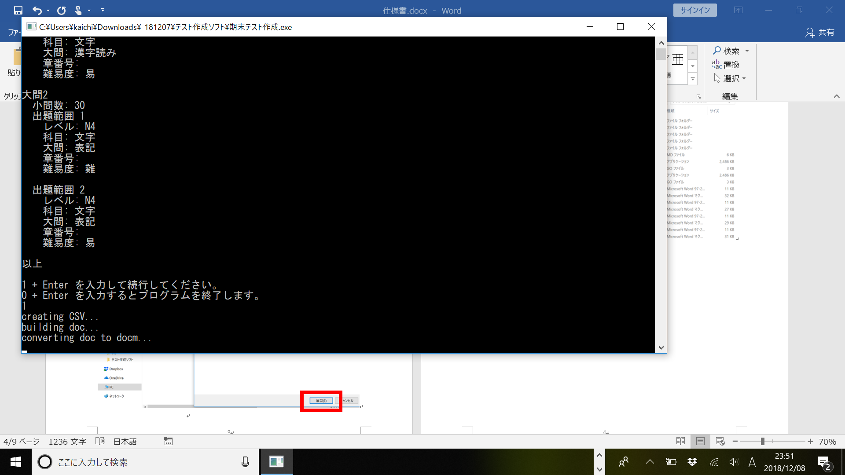

1. 「問題用紙x.docmが正常に生成されました。」と表示されたら成功。xには数字が入る。「OK」をクリック。

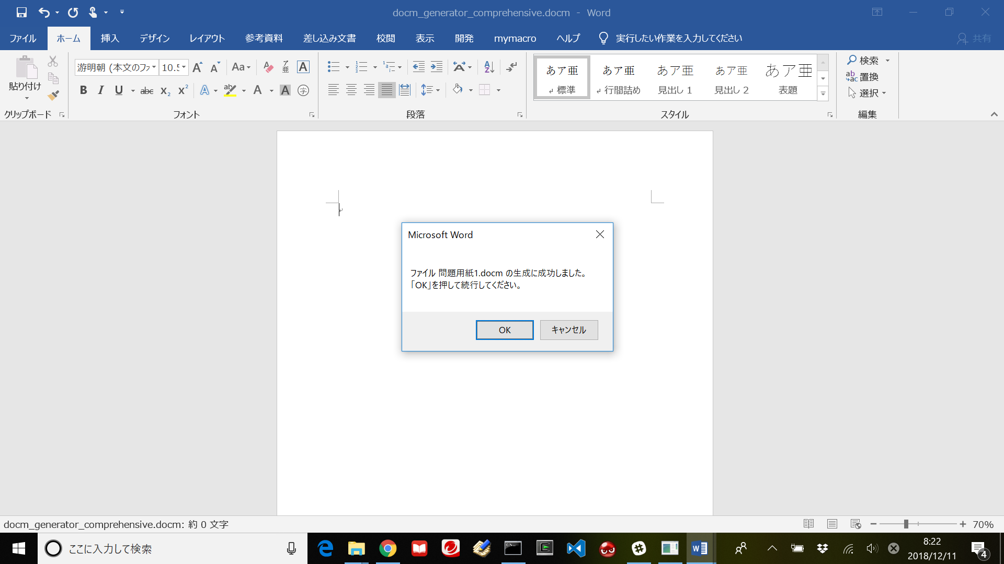

1. 元フォルダに、ファイル「問題用紙x.docm」が生成されていることを確認。

（ファイル「問題用紙x.doc」も生成されるが、一時ファイルなので無視）



1. **ファイルを開いて内容を確認**。（必ず内容を確認してください！）

* チェックポイント／バグの例
* イメージ通りの問題ができているか。
* 指定枚数に収まっているか。
* 下線は引かれているか。
* ルビは振られているか。
* 解答欄に送り仮名はあるか。

**＜期末テスト作成＞**

1. **現在開いているWordファイルをすべて閉じる**。
2. 親フォルダにある「期末テスト作成.exe」を**ダブルクリック。**



1. アチーブメントテスト作成の3. ～7.と同じ。
2. **ファイルを開いて内容を確認**。（必ず内容を確認してください！）

* チェックポイント／バグの例
* イメージ通りの問題ができているか。
* 指定枚数に収まっているか。
* 下線は引かれているか。
* ルビは振られているか。
* 選択肢の縦位置はそろっているか。

**＜出題範囲の指定＞**

1. 親フォルダから「ユーザー」→「期末テストセット.json」を開く。メモ帳推奨。

（または「ユーザー」→「アチーブメントテストセット.json」）

1. テストの種類、各問の問題数や出題範囲の章番号などを入力して保存。””（ダブルクオーテーション）内の値と一致する問題が、テスト作成のとき出題範囲となる。未入力の項目は、未指定となる。

**＜出題範囲の例＞**

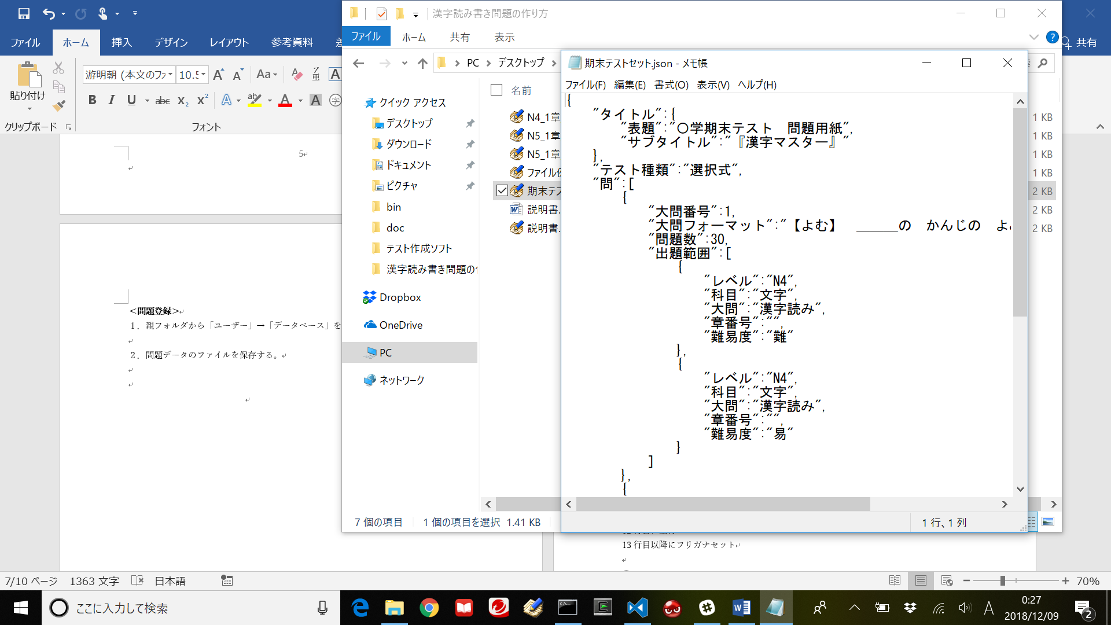

テスト種類は

選択式または記述式

未入力＝未指定

難易度は”難”または”易”

**＜問題登録＞**

1. 親フォルダから「ユーザー」→「データベース」を開く。



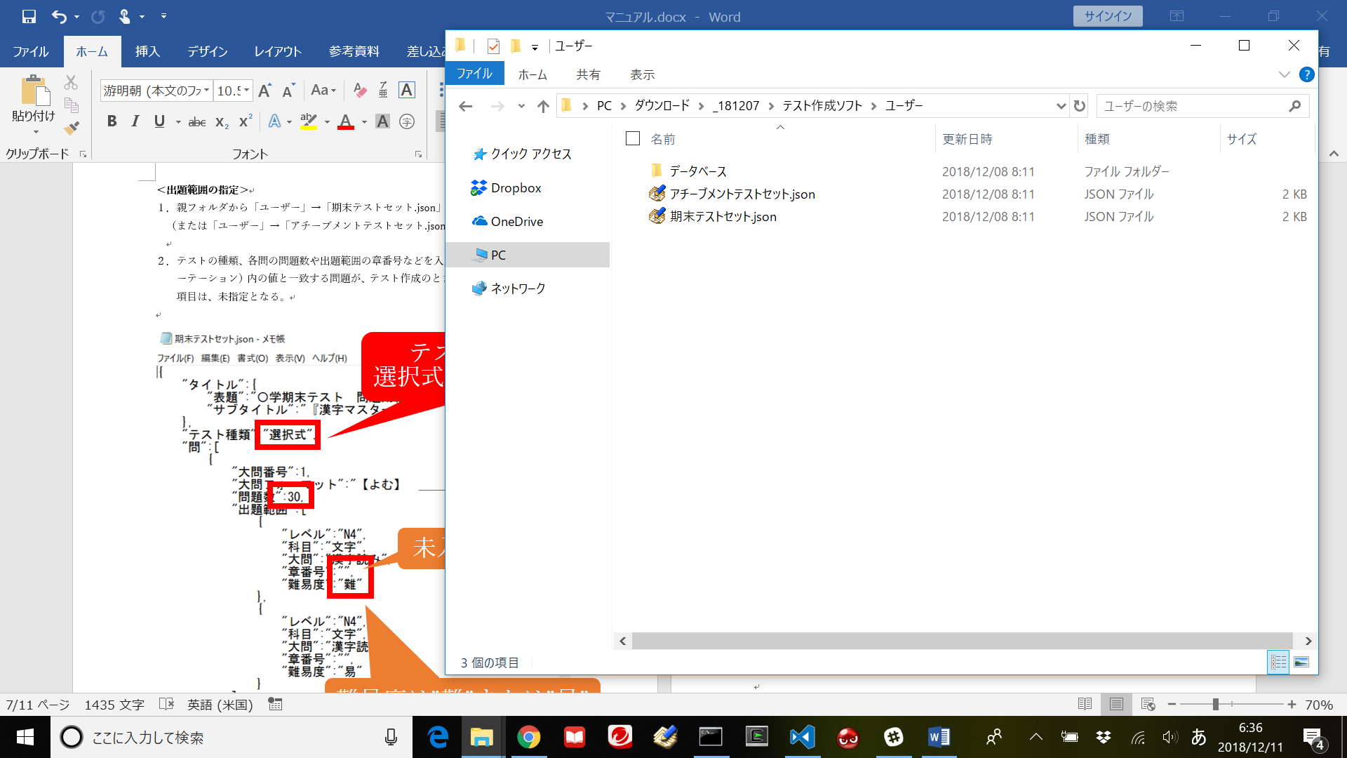

1. 問題データのファイルを「データベース」フォルダ内のどこかに保存する。

**＜問題データのフォーマット＞**

〇ファイル名

ファイルの形式は「***.txt」で保存。ファイルタイトルは、出題箇所がわかるようなタイトルでお願いします。（「N5_1章_読み1.txt」など）

〇内容

1行目にレベルを入力して改行

2行目に問題科目を入力して改行

3行目に大問項目を入力して改行

4行目に章番号を入力して改行

5行目に難易度を入力して改行

6行目に問題文

7行目に下線箇所

8行目に解答

9～11行目に誤答

12行目に空行

13行目以降にフリガナセット

〇レベル

N1/N2/N3/N4/N5から1つ選択

〇問題科目

文字/語彙/文法/読解/聴解から1つ選択

〇大問項目（文字）

漢字読み/表記から1つ選択

〇章番号

「1章」、「2章」など章単位で記入

〇難易度

難/易から1つ選択

〇フリガナについての注意事項

1. フリガナは、基本的に1文字ずつつけてください。

たとえば「先生（せんせい）」などは、「先」と「生」の文字に分けてフリガナを振ってください。ただし「田舎（いなか）」「今日（きょう）」など、どうしても1文字に振ることができない熟字訓は、2文字またはそれ以上のフリガナを認めます。

1. フリガナは、その単語が文章中に登場する順に並べてください。

たとえば、

「履歴書を書く。」

のフリガナは、

履　り

歴　れき

書　しょ

書　か

の順です。

**＜問題データの例＞**

